
PrÉscolaire
Semaine du 15 juin 2020
Thème : J’aime l’eau 1
Information aux parents 1
Jouer dans l’eau à l’extérieur 2
Information aux parents 2
Se laver, c’est la santé 3
Information aux parents 3
Flotte ou coule ? 4
Information aux parents 4
Histoires et chansons d’eau dans mon bateau 5
Information aux parents 5
Une bonne barbotine 6
Information aux parents 6

Préscolaire, maternelle 4 et 5 ans

Thème : J’aime l’eau

Suggestions d’activités

Information aux parents
Depuis quelques semaines, vous demeurez en confinement à la maison et votre enfant a sûrement hâte de poursuivre ses activités. Cela fait partie de la situation particulière que vous vivez avec votre enfant. Vous avez installé une routine et un rythme familial dans le cadre desquels votre enfant a réalisé plusieurs activités. Cette semaine, les activités proposées mettent en valeur les préférences de votre enfant, sur le thème de l’eau.

À propos de l’activité
UN ENFANT QUI JOUE EST UN ENFANT QUI APPREND.
Nous vous rappelons que le jeu demeure pour votre enfant le meilleur moyen d’apprendre, en plus de lui procurer du plaisir et de chasser l’ennui.

Préscolaire, maternelle 4 et 5 ans

Jouer dans l’eau à l’extérieur
Cette activité permettra à votre enfant de développer sa coordination et ses capacités motrices.

Information aux parents

À propos de l’activité

L’activité pourrait être :  - Jeux d’eau  - Baignade  - Demander à votre enfant d’arroser les plantes, semis, potager ou les fleurs  - Bac d’eau et jouets de plastique pour jouer dans l’eau et occcuper ses mains | 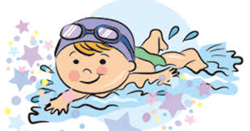
- Jeu du pompier : faire une empilade de gobelets de plastique et utiliser des pistolets à eau pour faire tomber les gobelets.
- Mélanger eau et sable pour faire des châteaux
- Course aux éponges : 2 seaux placés à une certaine distance dont un rempli d’eau. L’enfant doit remplir le plus possible le seau vide en utilisant son éponge dans un temps donné.
- Si vous avez à la maison un ensemble de jeu pour pêcher des poissons avec une canne à pêche aimantée, vous pouvez jouer dehors en mettant les poissons dans un bac rempli d’eau.

Préscolaire, maternelle 4 et 5 ans

Se laver, c’est la santé
Cette activité permettra à votre enfant de mieux se connaître les bonnes méthodes d’hygiène personnelle.

Information aux parents

À propos de l’activité
Les activités suivantes consistent à sensibiliser votre enfant à bien se laver les mains et à acquérir de bonnes habitudes d’hygiène personnelle.
Fabriquez ensemble un horaire type imagé d’une journée à la maison.
- Ajoutez-y des images de petites mains à chaque moment où votre enfant devra se laver les mains (ex. : avant et après les repas, en arrivant de l’extérieur).
- Expliquez-lui qu’il devra se laver les mains aussi à d’autres moments de la journée (ex. : après s’être mouché, après être allé à la toilette, après avoir caressé son animal domestique, après avoir fait de la peinture ou du bricolage, quand ses mains sont sales).
Créez ensemble un tableau de motivation hebdomadaire pour encourager votre enfant à bien laver ses mains à chaque jour. Ainsi, il fera cet apprentissage d’une manière positive et gardera des traces des dernières journées pour mieux se motiver.
Proposez à votre enfant de faire des expériences surprenantes pour lui faire prendre conscience de l’importance de laver ses mains en les savonnant bien.
Matériel nécessaire :  Un récipient contenant des paillettes  Un bol blanc rempli d’eau  Du poivre  Du liquide à vaisselle  Consignes :  Cliquez ici pour la marche à suivre.  Quelques liens intéressants :  Passe-Partout Se laver | 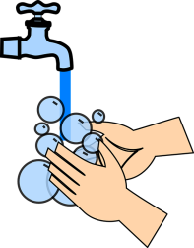
Pour une affiche et des conseils sur le site Naître et grandir
Pour proposer à votre enfant des jeux rigolos à faire à l’heure du bain

Préscolaire, maternelle 4 et 5 ans

Flotte ou coule ?
En réalisant cette activité, votre enfant développe sa curiosité et son esprit scientifique. Il observe, anticipe et expérimente.

Information aux parents

À propos de l’activité
Cette activité de science peut être vécue avec le matériel de votre choix :
- dans un bac ou un seau rempli d’eau à l’extérieur ou
- dans le lavabo ou dans le bain rempli d’eau à la maison.
Proposez à votre enfant de trouver des objets dans la maison ou à l’extérieur pour faire une expérience. En voici des exemples :
- Un bloc légo  - Un crayon  - Un peigne  - Un caillou  - Un élastique  - Une cuillère  - Un morceau de carton  - Un bouchon de liège  - Une clé  - Un sou  - Une bille  - Une bouteille de plastique vide | 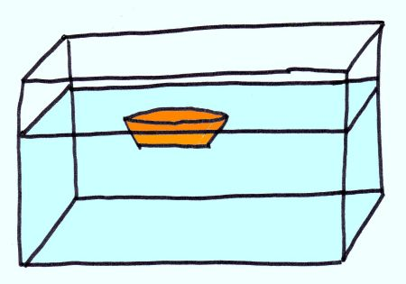 | 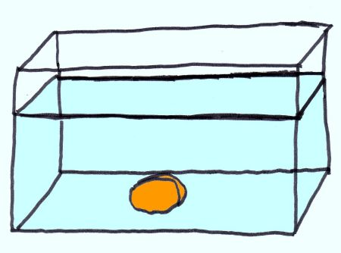
Pour chaque objet, avant de le mettre dans l’eau, demandez à votre enfant de faire des hypothèses : d’après toi, cet objet va-t-il flotter ou couler ?
Faites-lui faire l’expérience.
Comparez ensuite l’hypothèse avec le résultat pour chaque objet. Vous pouvez lui expliquer que l’erreur fait partie du processus d’apprentissage et que les grands scientifiques aussi font parfois de mauvaises prédictions. Le but est de faire des découvertes tout en s’amusant.

Préscolaire, maternelle 4 et 5 ans

Histoires et chansons d’eau dans mon bateau
En réalisant cette activité, votre enfant développe son langage, joue à faire des rimes, en plus d’acquérir des connaissances sur l’eau et de développer sa motricité fine.

Information aux parents

À propos de l’activité

Pour en apprendre davantage sur le cycle de l’eau, sur cette précieuse ressource, pour se faire raconter une histoire, pour chanter des chansons et jouer à faire des rimes, c’est par ici :
- Regardez L’eau c’est la vie  - Regardez Le cycle de l’eau domestique  - Regardez Le voyage d’une goutte d’eau  - Chantez L’eau c’est de l’or (Henri Dès)  - Chantez Un petit canard au bord de l’eau  - Chantez Les poissons (Passe-Partout)  - Écoutez l’histoire Le vilain petit canard  - Jouez à faire des rimes en « o » | 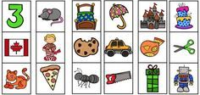  (Image du jeu pour trouver les rimes en « o » : Pinterest)
- Proposez ensuite à votre enfant de s’amuser à dessiner un bateau à voile.  - Il aura besoin d’une feuille blanche et d’un crayon de plomb.  - Cliquez sur ce lien pour suivre chacune des étapes. |  | 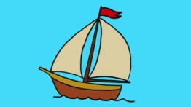

Préscolaire, maternelle 4 et 5 ans

Une bonne barbotine
En réalisant cette activité, votre enfant développe ses capacités à mesurer des quantités et à découvrir des aliments bons pour sa santé.

Information aux parents

À propos de l’activité
Il vous est proposé d’encourager votre enfant à faire une recette de barbotine pour se rafraîchir tout en consommant des aliments bons pour sa santé.
Vous pouvez aussi lui montrer comment utiliser une tasse à mesurer et lui permettre de s’exprimer sur ses goûts et ses connaissances :
Quels sont tes fruits préférés?  Connais-tu le nom de l’arbre dans lequel ils poussent?  Connais-tu la différence entre les fruits et les légumes?  Connais-tu des aliments bons pour la santé?  Connais-tu des aliments mauvais pour la santé?  Sais-tu comment faire de la glace?  Sais-tu utiliser une tasse à mesurer?  Peux-tu me montrer les chiffres suivants…? | 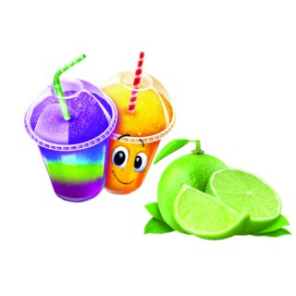
Ingrédients :
2 tasses de fruits de votre choix (frais ou congelés) coupés et pelés
½ tasse de glaçons
Un peu de jus de citron
2 tasses d’eau gazeuse
Consignes :
Mélangez le tout dans un mélangeur à puissance élevée et dégustez. Bon été !
Source : Activités proposées par Mélissa Gagnon/École Saint-Bernard/Commission scolaire de la Capitale

